アライアンスCRBコンシェルジュ
標準業務手順書

大学病院臨床試験アライアンス
第1版 2024年3月○日 制定
第1章 目的と体制
- アライアンスCRBコンシェルジュ（以下「コンシェルジュ」）は、大学病院臨床試験アライアンス（以下「アライアンス」）加盟校に設置された臨床研究審査委員会（CRB）へ申請する研究者の窓口として情報収集を行い、各CRBからの情報収集により、適切なCRBの提案（マッチング）を行い、最終的にCRB審査の効率化および質の向上を目的とする。
- 「コンシェルジュ」はアライアンス当番校がその機能を担い運用等を行う。

第2章 対象
- 相談の対象となる研究は、特定臨床研究等、臨床研究法下で実際される臨床試験とする。

第3章 業務
- 研究者等から「コンシェルジュ」への相談窓口は、アライアンスHP上に準備をされ、Web相談にて受付（情報収集）を行う。以降、必要に応じて、メール等でのやり取りを行う。
- 相談窓口には各CRBの以下の情報またはその情報を含むWebサイトへのリンクを開示する。開示する情報は以下の内容のすべてまたは一部とする。

- 委員会名
- 申請から委員会審査までのおおよその期間
- 委員名簿
- 審査手数料
- その他（審査件数の多い疾患領域などのアピールポイントなど）

- 「コンシェルジュ」は、研究者等からCRBのマッチングに必要な情報を収集する。その情報は以下の内容とする。

- 研究の概要（研究計画書等）
- CRB審査希望時期
- 審査申請希望CRB
- その他

- 「コンシェルジュ」は、相談受付後速やかに各CRBに審査の打診をする。各CRBからの回答の締め切りは原則１週間以内とする。
- 「コンシェルジュ」はCRBからの回答をまとめて、研究者等に回答（受け入れ可能なCRBの連絡先等）を送る。
- 各CRBは、研究の詳細等に対して、「コンシェルジュ」を通して、研究者等に質問をすることができる。

第4章 品質管理
- マッチングの相談実績は年1回のアライアンス総会等で報告される。
- 業務における課題等の検討及び変更等の要否に関しては、適宜、月1回のアライアンス推進室会議で議論を行い決定する。
- 相談者への回答に合わせて、本システムの利用に関するアンケートへの協力をお願いし、今後のシステムの改善に繋げる。

第5章 記録の保存
- 「コンシェルジュ」は、相談の内容や回答等に関するすべての記録は、アライアンス当番校にて厳重に保管される。保管期間は最低5年とする。

第6章 その他
- 本手順書の改廃はアライアンス当番校が担当し、アライアンス推進室会議にて承認される。

【付録】
アライアンスCRBコンシェルジュ概念図
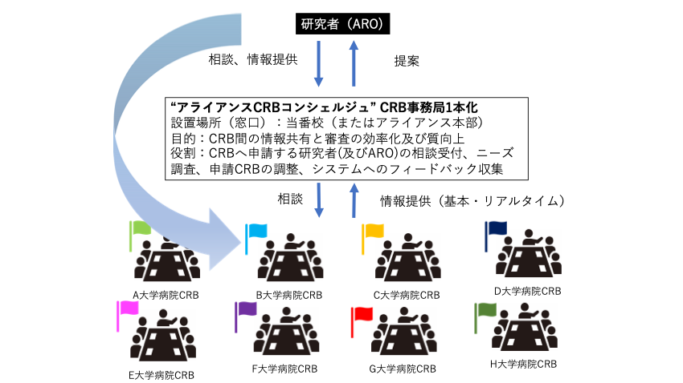

【改訂履歴】

版数 | 制定/改訂年月日 | 制定/改訂 | 概要
第1.0版 | 2024年3月 | 制定 | 第1.0版制定

